МИНИСТЕРСТВО ОБРАЗОВАНИЯ И НАУКИ РОССИЙСКОЙ ФЕДЕРАЦИИ

федеральное государственное автономное образовательное учреждение высшего образования

«Санкт–Петербургский государственный университет  
аэрокосмического приборостроения»

ФАКУЛЬТЕТ СРЕДНЕГО ПРОФЕССИОНАЛЬНОГО ОБРАЗОВАНИЯ

ОТЧЕТ ПО ПРАКТИКЕ   
ЗАЩИЩЕН С ОЦЕНКОЙ

РУКОВОДИТЕЛЬ _____________________________

|  |  |  |  |  |
| --- | --- | --- | --- | --- |
| преподаватель |  |  |  | Т.А. Густова  Е.Г. Зубок |
| должность, уч. степень, звание |  | подпись, дата |  | инициалы, фамилия |

|  |
| --- |
| ОТЧЕТ ПРЕДДИПЛОМНОЙ ПРАКТИКЕ  ПП.12.090214.348Д |
|  |
|  |
|  |
|  |

ОТЧЕТ ВЫПОЛНИЛ

|  |  |  |  |  |  |
| --- | --- | --- | --- | --- | --- |
| СТУДЕНТ ГР. № | С348 |  |  |  | А.В.Москвин |
|  |  |  | подпись, дата |  | инициалы, фамилия |

Санкт-Петербург 2017

СОДЕРЖАНИЕ

|  |  |
| --- | --- |
| Введение | 3 |
| 1. Должностные обязанности техника по компьютерным системам | 7 |
| 2. Обзор методов построения модуля управления электрическим таймером | 10 |
| 3. Подбор информационных источников по разделам дипломного проекта | 14 |
| Заключение | 16 |

ВВЕДЕНИЕ

Я, Москвин Антон Владимирович, проходил производственную практику на предприятии ФГУП “Крыловский государственный научный центр”.

В течении производственной практики я ознакомился:

-характеристика предприятия

- техника безопасности и пожарная безопасность предприятия;

Характеристика предприятия:

В настоящее время "Крыловский государственный научный центр", ФГУП – это комплексный научный центр, решающий самые сложные задачи гидродинамики и прочности кораблей и судов, определяющий пути развития судовых энергетических установок, проводящий глубокие исследования и разработки по борьбе с шумом и вибрацией механизмов, энергетических установок и кораблей в целом, а также по снижению уровней электромагнитных полей, воздействующих на человека и окружающую среду. Совокупность исследований по основным направлениям судостроительных наук позволяет Институту прогнозировать развитие и обосновывать программы строительства отечественных кораблей и судов.

Основные направления деятельности Крыловского центра:

* фундаментальные исследования в области морской и речной техники;
* разработка и обоснование программ кораблестроения и судостроения;
* разработка и экспертиза проектов морских и речных кораблей, судов и сооружений;
* исследования в области гидродинамики, прочности, энергетики и электроэнергетических систем, физических полей, гидроакустики;
* проектирование электротехнического оборудования, гребных винтов, движительных комплексов;
* проектные решения и разработки по созданию платформ для добычи нефти и газа на морском шельфе;
* стандартизация и унификация, классификация и кодирование, сертификация продукции и систем менеджмента качества предприятий отрасли, каталогизация продукции, метрологическое обеспечение, специализация и координация производств.

На рисунке 1 указана структура предприятия:

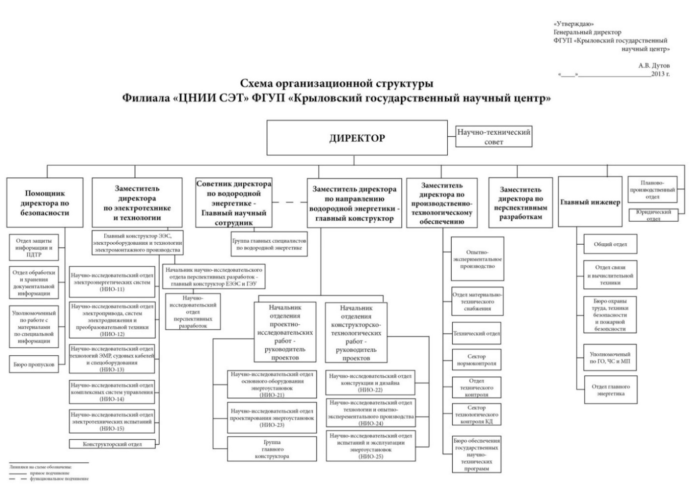

Рисунок 1 – Структура предприятия

Техника безопасности и пожарная безопасность:

Общие требования техники безопасности на производстве:

1. При получении новой (незнакомой) работы требовать от мастера дополнительного инструктажа по технике безопасности.

2. При выполнении работы нужно быть внимательным, не отвлекаться посторонними делами и разговорами и не отвлекать других.

3. На территории завода (во дворе, здании, на подъездных путях) выполнять указанные правила.

4. В случае травмирования или недомогания прекратить работу, известить об этом мастера и обратиться в медпункт.

* Требования пожарной безопасности перед началом работы.

Каждый рабочий и служащий должен проверить:

- Наличие и состояние первичных средств пожаротушения;

- Противопожарное состояние электрооборудования согласно требований действующих инструктажей;

- Работоспособность системы вентиляции дымоудаления;

- Состояние эвакуационных выходов, проходов.

* Требования безопасности во время работы.

В рабочее время каждый рабочий и служащий должен:

- Постоянно содержать в чистоте и порядке свое рабочее место;

- Проходы, выходы не загромождать различными предметами и оборудованием;

- Строго соблюдать на рабочем месте установленные нормы хранения производственных материалов и готовой продукции;

- Не допускать нарушение пожарной безопасности со стороны посторонних лиц;

- Промасленную одежду, тряпки и горючие отходы хранить только в металлических ящиках с плотно закрывающимися крышками;

- Протирать полы, стены и оборудование горючими растворами запрещается;

- Горючие жидкости, легковоспламеняющиеся жидкости (ГЖ, ЛВЖ) хранить в строго отведенных местах, соблюдая требования пожарной безопасности;

- Переносить ГЖ И ЛВЖ только в специальной таре с плотно закрытыми крышками, в случае пролива необходимо немедленно убрать;

- Не подключать самовольно электроприборы, исправлять эл. сеть и предохранители;

- Не пользоваться открытым огнем в служебных и рабочих помещениях;

- Не курить, не бросать окурки и спички в служебных и рабочих помещениях;

- Не накапливать и не разбрасывать бумагу и другие легковоспламеняющиеся материалы и мусор;

- Не хранить в столах, шкафах и помещениях ЛВЖ (бензин, керосин и др.);

- Не пользоваться электронагревательными приборами в личных целях с открытыми спиралями;

- Не оставлять включенными без присмотра электрические приборы и освещение;

- Не вешать плакаты, одежду и другие предметы на электророзетки, выключатели и другие электроприборы.

* Требования безопасности по окончании работы:

- Тщательно убрать свое рабочее место.

- Проверить состояние первичных средств пожаротушения.

- Готовую продукцию, полуфабрикаты хранить (складировать) только в специально отведенных местах, соблюдая нормы хранения.

- Эвакуационные проходы, выходы оставлять свободными.1 ДОЛЖНОСТНЫЕ ОБЯЗАННОСТИ ТЕХНИКА ПО КОМПЬЮТЕРНЫМ СИСТЕМАМ

Главной функцией техника с конфигурируемой компьютерной системой является составлять персональные электронно-вычислительные машины в соответствии с заданной конфигурированои системы , подключать ее , осуществлять программное и техническое обслуживание.

Назначается на должность техник с конфигурируемой компьютерной системы лицо, имеющее базовое или неполное высшее образование соответствующего направления подготовки.

подчиняется руководителю соответствующего структурного подразделения или руководителю предприятия .

В своей работе техник с конфигурируемой компьютерной системы руководствуется указаниями , распоряжениями и приказами , касающиеся его деятельности, правила внутреннего трудового распорядка , правилами и нормами охраны труда, противопожарной безопасности и должностной инструкцией .

Назначается на должность техника с конфигурируемой компьютерной системы и увольняет с нее приказом руководителя предприятия по представлению начальника соответствующего структурного подразделения .

1) Должностные обязанности техника с конфигурируемой компьютерной системы:

Техник с конфигурируемой компьютерной системы собирает персональные электронно-вычислительные машины заданной фигурации .

Техник с конфигурируемой компьютерной системы определяет количество и стоимость материальных и трудовых затрат , необходимых для составления персональных электронных вычислительных машин по данным спецификации.

Техник с конфигурируемой компьютерной системы использует теоретические и практические знания принципов и современного опыта работы в области электроники и электротехники для выполнения возложенных задач.

Также техник с конфигурируемой компьютерной системы осуществляет программное обслуживание и подключение новых компьютерных программ к оборудованию и действующих конфигураций систем.

Техник с конфигурируемой компьютерной системы устанавливает программное обеспечение операционной системы , офисных приложений , драйверов контроллеров и внешних устройств , подключение к компьютерам , устранение неисправностей персональных электронно-вычислительных машин программными и техническими средствами.

Техник с конфигурируемой компьютерной системы выполняет техническое обслуживание и ремонт персональных электронно-вычислительных машин , замену компонентов и неисправных узлов , переустановки операционных систем , выявление и обезвреживание вирусов , диагностики и т.д.

Техник по конфигурируемой компьютерной системы выполняет работы со смены конфигурации компьютерной системы , осуществляет надзор за соблюдением пользователями правил технической эксплуатации электронного оборудования.

Также техник с конфигурируемой компьютерной системы оказывает помощь пользователям по установке программного обеспечения и решение других проблем , относящихся к его компетенции.

2) Техник с конфигурируемой компьютерной системы должен знать :

Техник с конфигурируемой компьютерной системы должен знать принципы построения и работы персональных электронно-вычислительных машин , функции и технические характеристики узлов персональных электронно-вычислительных машин.

Техник с конфигурируемой компьютерной системы должен знать принципы и порядок монтажа узлов и электронных компонентов , способы демонтажа узлов персональных электронно-вычислительных машин .

Техник с конфигурируемой компьютерной системы должен знать программное и техническое обеспечение по выполнению диагностики и поиска неисправностей в компьютерных системах и отдельных узлах.

Также техник с конфигурируемой компьютерной системы должен знать принципы и механизмы установки программного обеспечения: операционной системы , драйверов внутренних и внешних устройств персональных электронно-вычислительных машин и т.п.

Техник с конфигурируемой компьютерной системы должен знать методы диагностики операционной системы и другого программного обеспечения персональных электронно-вычислительных машин , правила технической эксплуатации персональных электронно-вычислительных машин.

Техник с конфигурируемой компьютерной системы должен знать назначение и правила пользования контрольно-измерительными приборами и рабочим инструментом.

А также техник с конфигурируемой компьютерной системы должен знать перечень химических препаратов , которые можно использовать при очистке деталей компьютера , способы замены , сращивания , пайки жил кабеля.

Техник с конфигурируемой компьютерной системы должен знать требования и правила пайки радиоэлектронных компонентов , основы электроники , электротехники и информатики , правила и нормы охраны труда , техники безопасности и противопожарной безопасности.

2 ОБЗОР МЕТОДОВ ПОСТРОЕНИЯ МОДУЛЯ УПРАВЛЕНИЯ ЭЛЕКТРИЧЕСКИМ ТАЙМЕРОМ

Таймер - прибор производственно-технического, военного или бытового назначения, в заданный момент времени выдающий определённый сигнал, либо включающий - выключающий какое либо оборудование через своё устройство коммутации электроцепи.

Большей частью под таймерами подразумеваются устройства, отмеряющие заданный интервал времени с момента запуска (вручную или электрическим импульсом) с секундомером обратного отсчёта, вместе с тем, существуют таймеры, момент срабатывания которых задаётся установкой необходимого времени суток (так называемые таймеры реального времени), в этом случае таймер имеет в своём составе часы или устройство хранения времени, простейшим таймером такого рода является будильник. Таймеры, имеющие достаточную точность и предназначенные для установки длительности каких-либо процессов в промышленном производстве, на транспорте, в связи, научных исследованиях аттестуются в качестве средств измерений. Некоторые виды таймеров имеют программное устройство для обеспечения срабатывания в разные моменты времени, с выдачей сигналов по разным каналам, например, для включения в определённой последовательности разных бытовых приборов. Также, существуют программные таймеры, реализующие сходные функции. В программировании, таймером является объект, возбуждающий событие по истечении заданного промежутка времени. Событием является посылка сообщения, вызов функции, установка параметров объекта ядра и т.д. Обычно, данный тип таймеров поддерживается операционной системой, причём часто поддержка таймеров существует на уровне аппаратуры.

Рассмотрим три метода построения:

- Таймер на мигающем светодиоде

# - Таймер на основе микроконтроллера AT89S4051

- Таймер на основе микроконтроллера AT90S2313

На рисунке 1 представлена схема таймера на мигающем светодиоде. Данный таймер достаточно прост в обслуживании, дешевый.

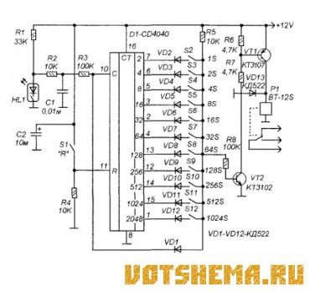

Рисунок 1 – Схема таймера на мигающем светодиоде.

Мигающие светодиоды могут не только служить индикаторами, но и выполнять функции генератора электрических импульсов частотой около 2 Гц, получается очень экономичный генератор. Плюсами данного способа надежность, точность, цена, низкая энергопотребляемость. Недостатком является невозможность проведения программирования в связи с отсутствием микроконтроллера, данный таймер может считать от одной секунды до 34 минут (1s – 2048s).

На рисунке 2 представлена схема таймера на микроконтроллере AT89S5041,который представляет собой простой и надежный таймер.

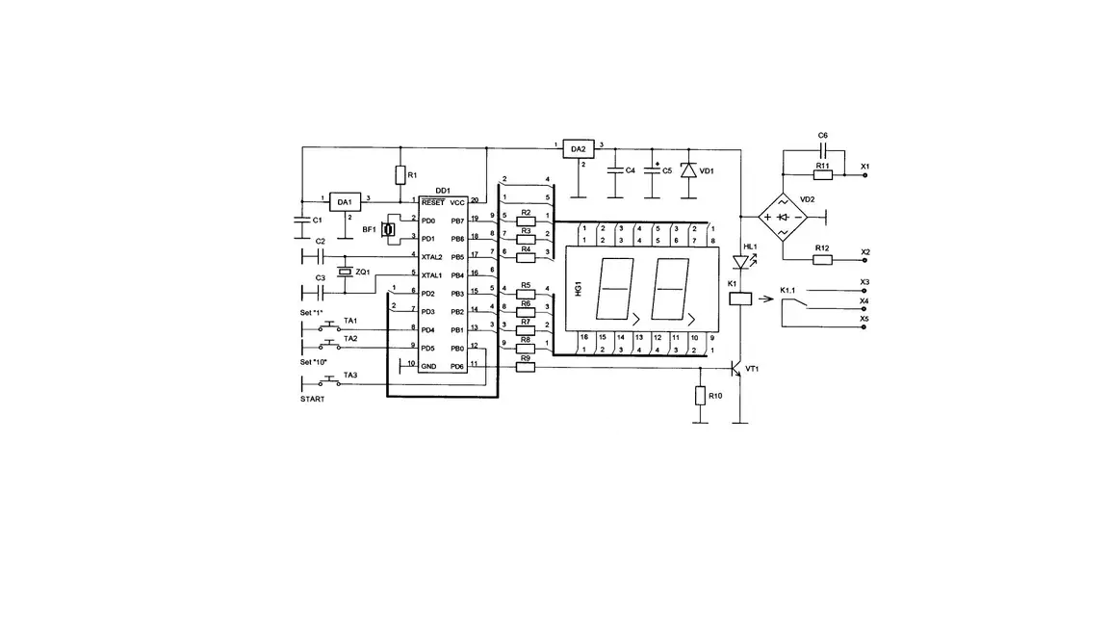

Рисунок 2 – Схема таймера на микроконтроллере AT89S5041

Позволяющий включить или выключить какой-либо электроприбор на заданный интервал времени (1 ...99 секунд). По истечении установленного времени таймер автоматически выполнит нужную операцию и издаст прерывистый звуковой сигнал. Недостатком этого устройства является узкая область применения, тк данный таймер считает до 99 секунд, следовательно он подходит исключительно для бытового применения. Для того, чтобы данный таймер считал допустим до 99 минут, необходимы аппаратурные затраты, что увеличит потребление энергии.

На рисунке 3 представлена схема таймера на микроконтроллере AT90S2313, который имеет 2 вида счета, имеет высокую надежность, клавиатуру для изменения режимов, возможность перепрограммирования устройства, эксплуатация может быть не только в бытовых условиях.

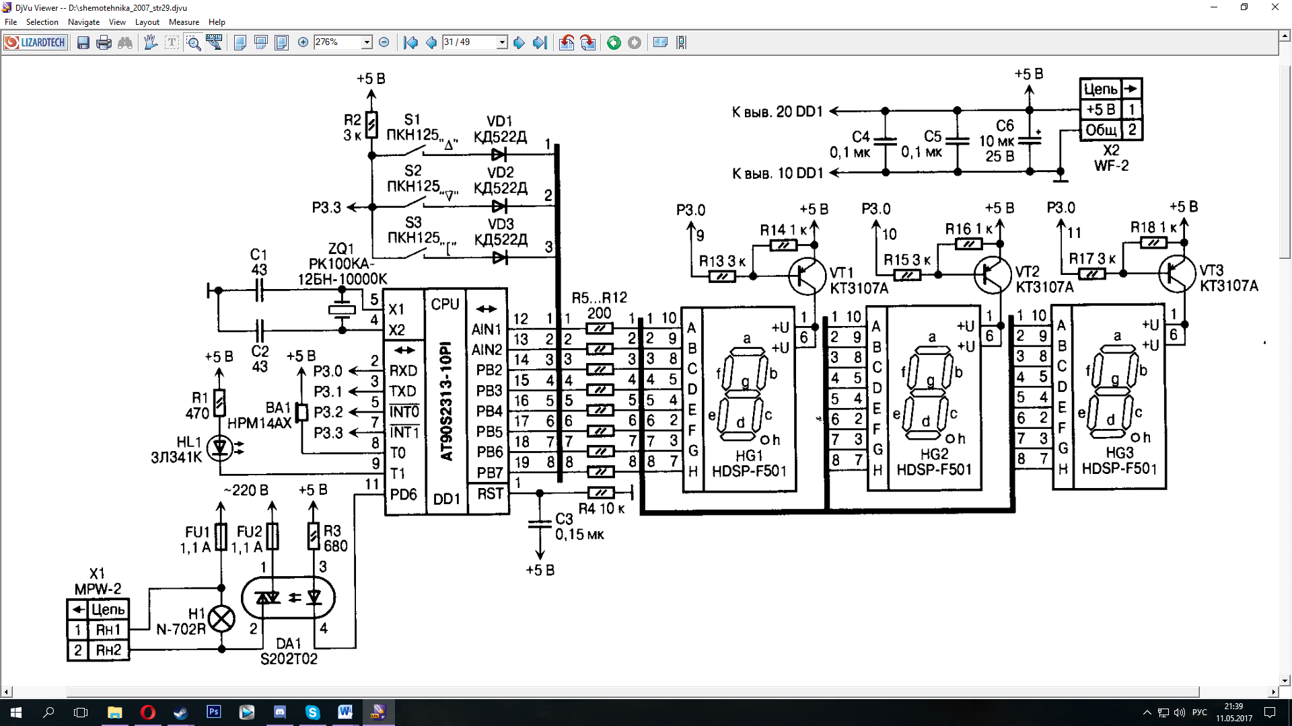

Рисунок 3 – Схема таймера на микроконтроллере AT90S2313

Данный таймер универсален, имеет 2 вида счета, прямого и обратного, имеет 3 семисегментных индикатора, т.е. таймер имеет единицы, десятки, сотни. Так же в этом таймере построен на основе микроконтроллера AT90S5041, который имеет следующие преимущества:

-AVR® - Высокая производительность (AVR – Семейство восьмибитных микроконтроллеров фирмы Atmel)

-RISC Архитектура – низкое потребление

Проделав анализ, я пришел к выводу, что таймер на микроконтроллере AT90S2313 является более гибким, производительным и надежным нежели другие два метода построения.

3 ПОДБОР ИНФОРМАЦИОННЫХ ИСТОЧНИКОВ ПО РАЗДЕЛАМ ДИПЛОМНОГО ПРОЕКТА

1. Таненбаум Э. Архитектура компьютеров. СПб.: Питер, 2007. 848 с.
2. В.В.Корнеев, А.В.Киселев Современные микропроцессоры, 3-е изд., перераб. и доп. - СПб.: БХВ-Петербург, 2005. 440 с.
3. Столлингс В. Структурная организация и архитектура компьютерных систем. 5-е издание. - М.: Издательский дом "Вильямс", 2006. 896 с.
4. Антошина И.В., Котов Ю.Т. Микропроцессоры и микропроцессорные системы: Учебное пособие. - М.: МГУЛ, 2005. 432 с.
5. Цилькер Б. Я., Орлов С.А. Организация ЭВМ и систем. СПб.: Питер, 2006. - 668 с.
6. Д. Кохц. Измерение, управление и регулирование с помощью PIC микроконтроллеров, 2007. 300 с.
7. Катцен С. PIC-микроконтроллеры. Все, что вам необходимо знать, 2008. 551 с.
8. Белов А. В. Создаем устройства на микроконтроллерах. 2007, 304 с.
9. Балашов Е. П. Микропроцессоры и микропроцессорные системы. Уч. Пособие, 1981. 326 с.
10. Белов А. В. Конструирование устройств на микроконтроллерах, 2005. 256 с.
11. Бродин В.В.,Калинин А. В. Системы на микроконтроллерах и БИС программируемой логики, 2007. 398 с.
12. В.И. Бойко и др. Схемотехника электронных систем. Микропроцессоры и микроконтроллеры, 2006. 455 с.
13. Белов А.В. Самоучитель по микропроцессорной технике, 2006. 225 с.
14. М.В. Агунов. Микропроцессоры в вопросах и ответах, 2007. 85 с.
15. Петров И.В. Программируемые контроллеры. Стандартные языки и приемы прикладного проектирования, 2008. 256 с.
16. Кёниг А. Полное руководство по PIC микроконтроллерам, 2007 . 255 с.
17. Магда Ю.С. Микроконтроллеры PIC: архитектура и программирование, 2009. 240 c.
18. Тавернье К. PIC-микроконтроллеры. Практика применения, 2004. 272 c.
19. Предко М. Справочник по PIC-микроконтроллерам, 2002. 512 c.
20. ЗаецН.И. Радиолюбительские конструкции на PIC-микроконтроллерах. Том 1, 2003. 368 c.

ЗАКЛЮЧЕНИЕ

За время прохождения преддипломной практики на ФГУП «Крыловский государственный научный центр» я получил практические навыки: техника по компьютерным системам и провел обзор методов построения модуля управления электрическим таймером.